鸿鹄芯片离线识别集成工作概述

Revision Record 修订记录
修改时间 | 修订版本 | 修改内容 | 备注 | 修改人
201209 | 1.0.1 | 初始版本 |  | 王瑛

一 DSP资源分布
core0 负责处理唤醒事务，并将音频信号做wpe处理，放到循环buffer中供core1使用
目前wpe buffer 深度 140帧10ms音频数据， 双mic信号。
即mic0 0-159 mic1 0-159 排列。
core1 负责处理 vad（判断识别的起点和尾点）
卷积 + attention： 离线识别模型。

二 项目代码获取
icode地址：
http://console.cloud.baidu-int.com/devops/icode/repos/baidu/speech-chip/AIoT/tree/master
目前有两个主要分支：
master是空调扇项目，该项目使用doavad
目前发布到1.1.1版本
jiuyang_gruvad是豆浆机项目，该项目使用gruvad
目前发布到1.0.3版本，即将发布1.0.4版本

三 集成工作
算法移植同学将提供如下文件：
1 模型文件
将模型文件放置到如下位置
tool/gen_header/build/optest/
2 生成头文件步骤
cd tool/gen_header/header
rm -rf *
sh ../gen_header.sh
再次执行 sh ../gen_header.sh
head目录有如下文本文件
a2a_att_info.txt a2a_cconv_info.txt a2a_vad_info.txt
修改其中的配置信息，即可实现模型参数的地址分配
例如 a2a_vad_info.txt
存储位置 op 模型参数长度
10 a2a_vad_op_5 608 10--- 代表dram
2 a2a_vad_op_6 8192 2 --- 代表存储在sram空间
10 a2a_vad_op_8 104
2 a2a_vad_op_9 4096
10 a2a_vad_op_11 192
10 a2a_vad_op_12 4096
10 a2a_vad_op_13 208
10 a2a_vad_op_14 4096
10 a2a_vad_op_16 640
10 a2a_vad_op_17 4096
10 a2a_vad_op_18 928
10 a2a_vad_op_19 4096
10 a2a_vad_op_21 1152
10 a2a_vad_op_22 2048
10 a2a_vad_op_25 33280
10 a2a_vad_op_26 512
10 a2a_vad_op_27 3456
10 a2a_vad_op_28 2560
10 a2a_vad_op_29 512
10 a2a_vad_op_30 3456
10 a2a_vad_op_31 2560
10 a2a_vad_op_32 512
10 a2a_vad_op_33 3456
10 a2a_vad_op_34 1152
10 a2a_vad_op_36 128
10 a2a_vad_op_37 288
10 a2a_vad_op_39 32
10 a2a_vad_op_40 288
10 a2a_vad_op_42 32

修改后执行 ../gen_header.sh 1
生成 dram文件， 将*.h 拷贝到 europa_mbf_core1/dram_only/
修改后执行 ../gen_header.sh 2
生成 sram文件， 将*.h 拷贝到 europa_mbf_core0/sram_only/
3 同步引擎修改：
目前pc上运行的代码已经非常接近板子上运行的环境。
引擎包含：手动merge修改到europa_mbf_core1对应文件
a2a_engine_api.cpp
a2a_asr_engine.cpp
a2a_asr_engine.h
a2a_engine_api.h

4 wpe相关
wpebuffer深度修改： common/europa_driver/wak_asr_cfg.h
113 #define WPE_BUF_DEPTH 140
该数据和唤醒库相关，目前唤醒库是140帧
5 版本号：common/europa_driver/wak_asr_cfg.h
30 #define BD_ALIGN __attribute__((aligned(16)))
31 #define VERSION_NAME "V1.0.4"
32 #define VERSION_NAME_HEX 0x31303444

四 编译
cd europa_mbf_core1/build/
build.sh 参数描述
参 数1： clean表示需要clean掉core0现有编译。重新编译core0，
其他表示不需要重新编译core0
testQQQQQ2： clean表示需要clean掉core1现有编译。重新编译core1，
其他表示不需要重新编译core1
参数3: master： 表示编译 masterboot版本
slave ： 表示编译灌测版本
参数4: 1: 表示每次唤醒均使用首次模式
0: 表示唤醒使用正常模式
参数5: 版本号，目前格式为 1.0.4
参数6: 版本号对应的hex格式， 例如0x313034 对应参数5的编码（ascii）

1 编译master boot 版本
bash build.sh clean clean master 0 1.0.4 0x313034
参考log如下：
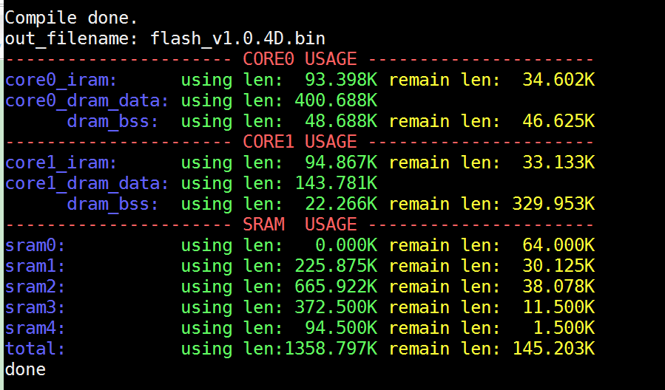
2 编译 灌测版本
bash build.sh clean clean slave 0 1.0.4 0x313034
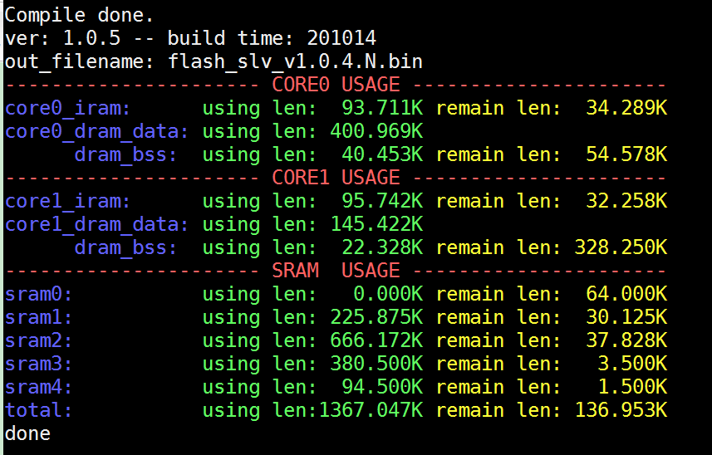
3 todo：
master版本分为lcd （demo版本） 和 uart版本（发给豆浆机的串口命令）
目前需要手动修改配置文件实现，后续也将添加到编译脚本中
common/europa_driver/register.h
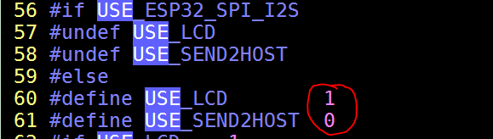

五灌测
目前采用du1906平台实现灌测，该平台用于哪吒的灌测环境
1 烧录dsp版本
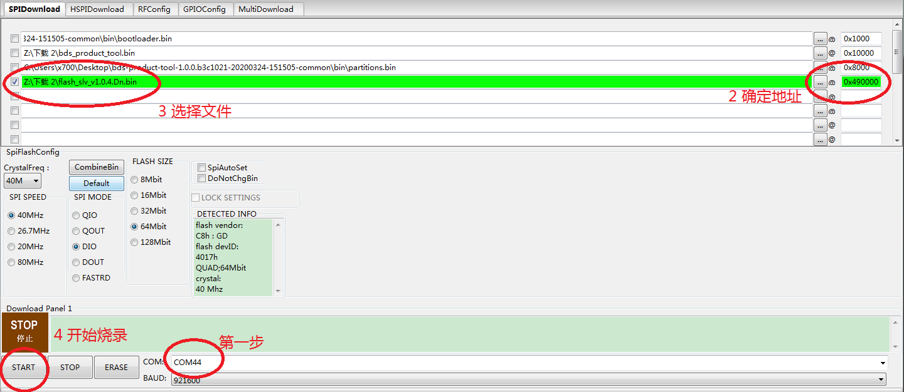
烧录完成后点击 stop
打开串口终端，选择com44，
敲回车进入
看到如下信息：
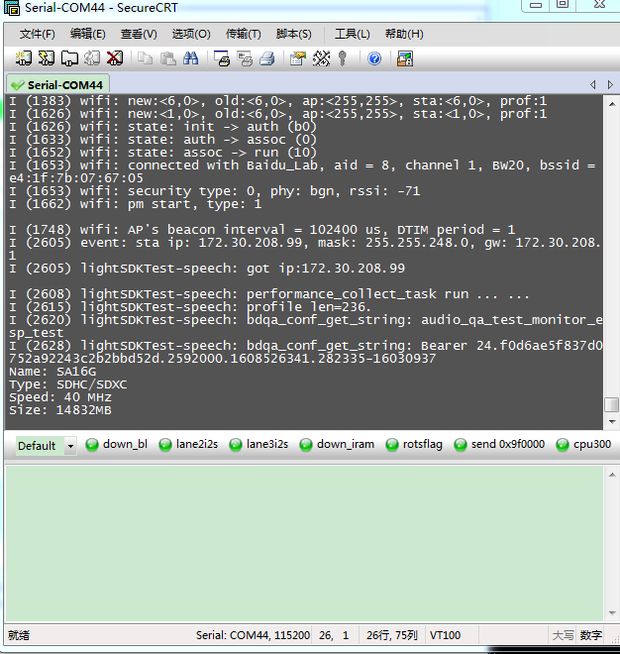
表示启动成功

2 加载dsp固件
输入 opus， 即开始加载dsp固件。
关闭esp串口com44

打开dsp串口，会看到dsp启动过程

3 开始灌测
选择dsp串口文件保存路径
选择在每行前加入时标。
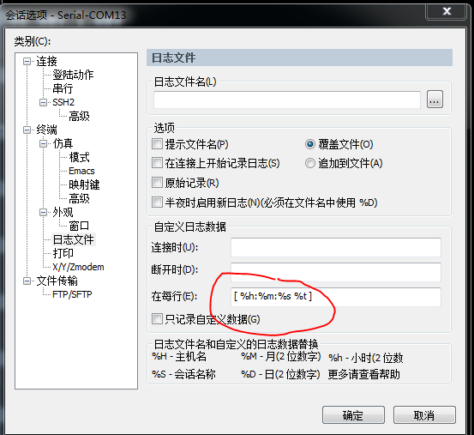
执行 sh uart_test_all2.sh jiuyang_wz65dbA.lst no
XXXXXX1 文件列表
QQQQQ2 no 表示每次测试不复位dsp，如需复位则须输入 reset

4 结果分析
使用find_err脚本进行分析
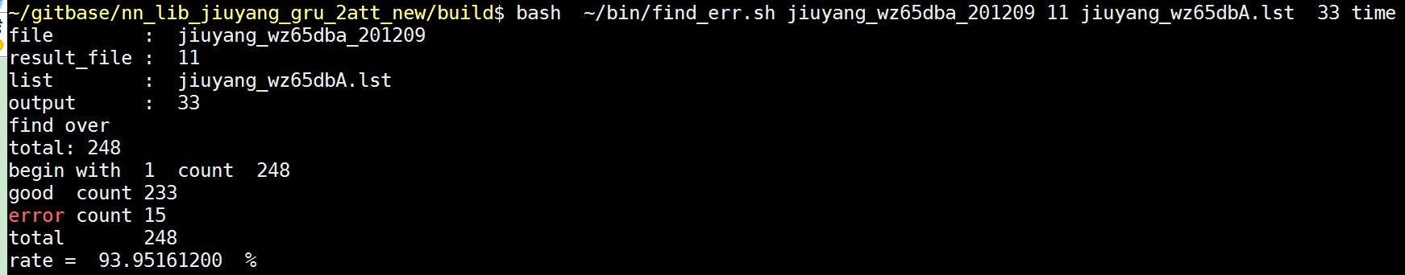
XXXXXX1: dsp串口log文件
QQQQQ2：分析结果文件
参数3：灌测文件列表
参数4: 分析的log文件
参数5: 固定为time

六 验证及发布
需要发布三个版本 lcd版本，uart版本，灌测版本
目前uart版本暂时不会更新，
灌测版本需要灌测 aj45，aj90，wz45，wz90，longting，rbb，wz65dbA
供1532条，大约需要5.5小时。
目前结果如下：
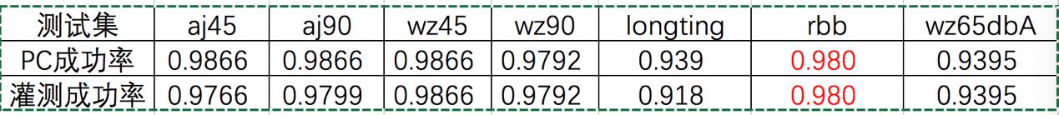

lcd版本需要人工验证一下，目前有12种识别结果。需要验证正例，负例。

验证完毕后即可发布。

